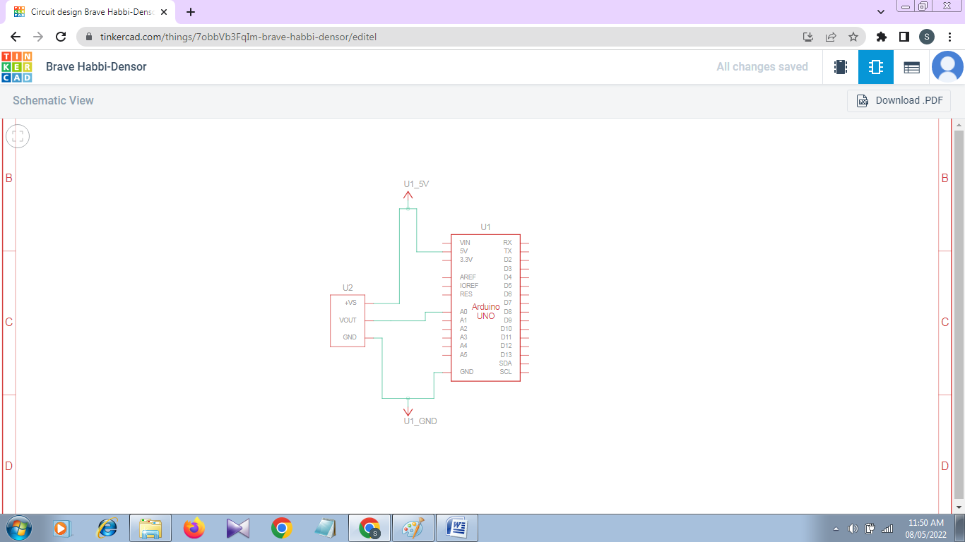**Schematic View:**

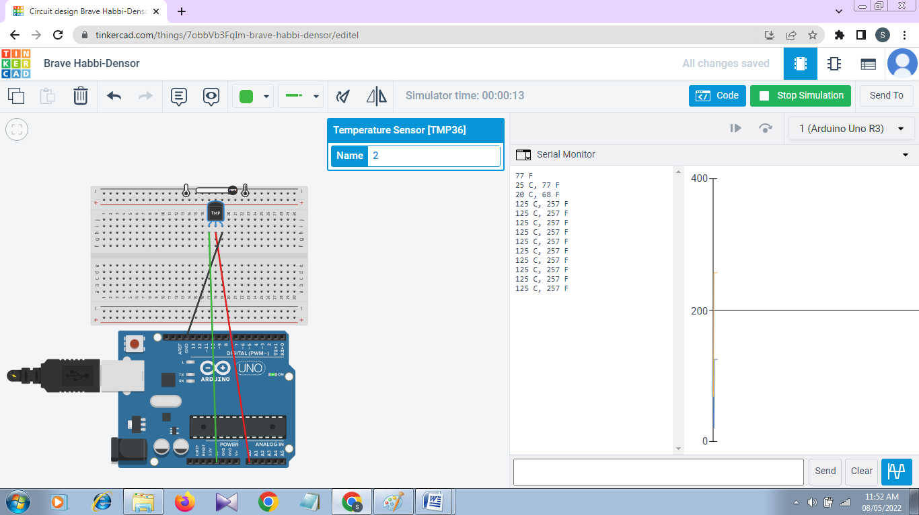**Circuit View:**

**Code:**

int baselineTemp = 0;

int celsius = 0;

int fahrenheit = 0;

void setup()

{

pinMode(A0, INPUT);

Serial.begin(9600);

}

void loop()

{

baselineTemp = 40;

celsius = map(((analogRead(A0) - 20) * 3.04), 0, 1023, -40, 125);

fahrenheit = ((celsius * 9) / 5 + 32);

Serial.print(celsius);

Serial.print(" C, ");

Serial.print(fahrenheit);

Serial.println(" F");

delay(1000);

}

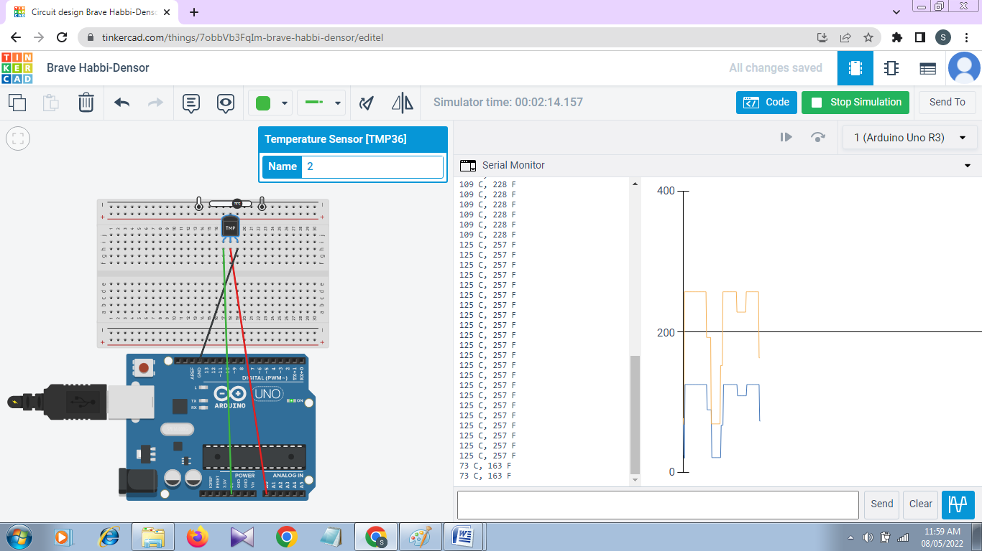**Output:**